> Les déchets nucléaires : un casse-tête insoluble !

Le déchet radioactif est par nature INGERABLE. On peut juste imaginer que l'on mette en oeuvre un mode de gestion le moins dangereux pour l'avenir avec les déchets existants, mais en aucun cas on ne peut parler de SOLUTION. Moins on en laissera aux générations à venir, mieux ce sera.
La mesure qui s’impose en priorité est d’arrêter d’en produire.

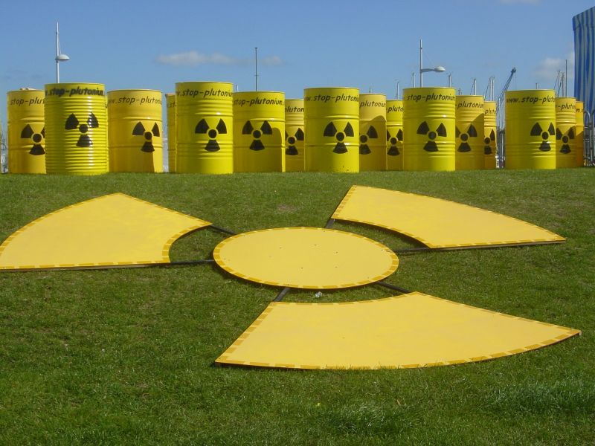

> Cacher les déchets pour relancer le nucléaire

Pour poursuivre son développement, l’industrie nucléaire doit « régler » le problème des déchets nucléaires. A l’heure où la crise des déchets est de plus en plus patente et alors que le nucléaire cherche un second souffle, l’industrie a bien compris cet enjeu et orchestre aujourd’hui une offensive importante à tous les échelons (national, européen et international). La problématique des déchets est donc un enjeu majeur de la « renaissance nucléaire ».
En France, aura lieu en 2006 la « révision » de la loi Bataille de 1991 qui donnait un délai de 15 ans à recherche avant un nouveau rendez-vous parlementaire. La voie de l’enfouissement en couche géologique profonde a la faveur de l’industrie depuis longtemps. Pourtant scientifiquement et techniquement, de très nombreux obstacles et inconnues permettent d'affirmer que l'enfouissement est un dangereux pari sur l'avenir. Mais peu importe la réalité scientifique, ce que recherchent les tenants du nucléaire c’est « l’acceptation sociale » d’un site d’enfouissement,.

> Les Rendez-vous en 2005

◆ les 29, 30 et 31 juillet 2005 :
festival contre les déchets atomiques à Bure (Lorraine/Champagne), site d’implantation du pseudo-laboratoire sur l’enfouissement :
stands, spectacles, concerts les 3 jours
+ inauguration de la maison de la résistance le 30
+ manifestation « Faisons Bloc » le 31

◆ le 3 et 4 septembre 2005 :
le festival GRANIT à Flers (Orne)
stands, conférences, animations festives

◆ le samedi 24 septembre 2005, à 13h :
manifestation à Bar-le-Duc (préfecture de la Meuse, département où se trouve Bure)
le mot d’ordre :
« Déchets nucléaires: n’empoisonnez pas la Terre ! »

Plus d’info sur www.burestop.org

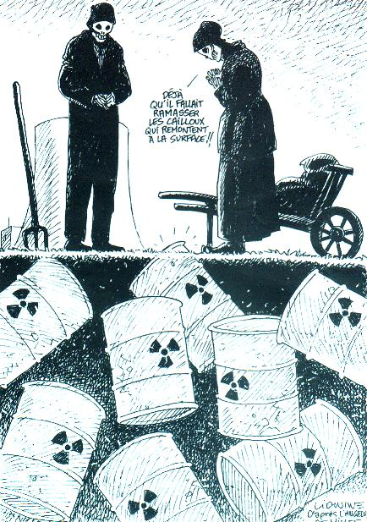

Votre Logo ici

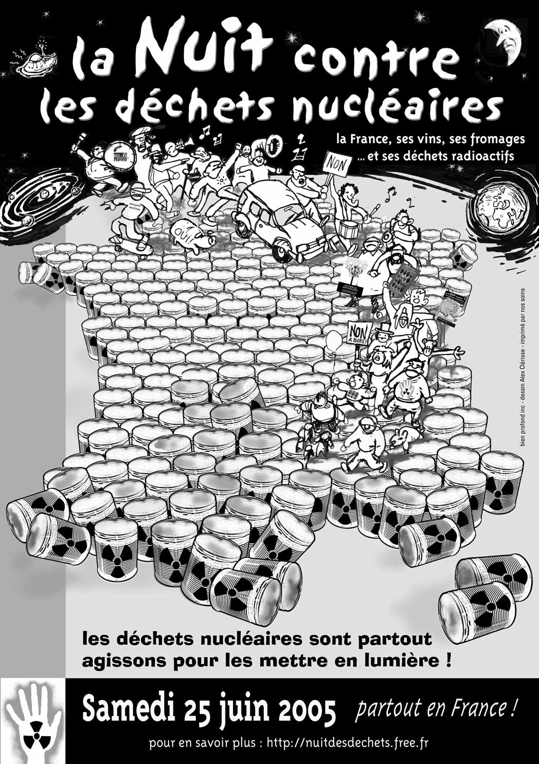

Vos contacts ici

La France, ses vins, ses fromages…
ET ses déchets radioactifs

La France est parsemée de déchets radioactifs, près de 1000 sites étant officiellement recensés. Ce fléau trouve sa principale origine dans le vaste programme électronucléaire lancé il y a maintenant 30 ans, mais aussi dans le développement militaire de la bombe atomique.

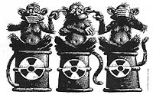

Le potentiel toxique de cet héritage des guerres chaudes ou froides entre les nations et contre notre environnement est immense et derrière les bombes atomiques se profilent les bombes à retardement des dizaines de milliers de sites de déchets nucléaires.

Les déchets nucléaires représentent un véritable enjeu sanitaire, écologique et de paix à l’échelle de la planète, avec de lourdes conséquences sur des milliers d’années. Ce poison constitue un véritable défi pour nos sociétés, débouchant sur des dimensions jamais gérées jusqu’ici.

Bien incapable de gérer ces déchets mortels, le lobby nucléaire veut enfouir les déchets nucléaires. Nous, associations écologistes et simple citoyens nous exprimons notre refus de voir notre terre se transformer en poubelle nucléaire !

> Des déchets sur tout le territoire

La France est parsemée de sites renfermant des déchets radioactifs : près de 1000 sites sont officiellement répértoriés par l’ANDRA. (Agence Nationale pour la gestion Des Déchets Radioactifs), organisme officiel français en charge de ces questions.
Dans notre pays, la production d’électricité nucléaire est la principale source de ces déchets, notamment des déchets les plus dangereux. Une quantité moindre de déchets provient d’autres domaines d’activités humaines (irradiation médicale et industrielle, recherche). Il y a également une quantité importante de matières radioactives dues au nucléaire militaire, couvert par le secret défense.

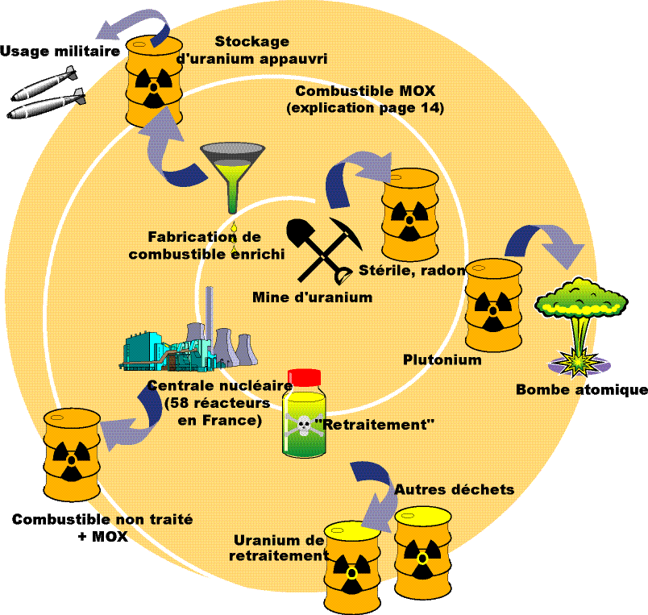

Tout au long de la chaîne nucléaire
quantités de déchets sont produits

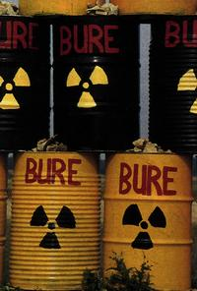

> L'enfouissement ou la contamination à retardement de la terre

L'enfouissement ne vise qu'à retarder le retour des radionucléïdes à la surface. Il ne diminue, ne traite et ne neutralise en aucun cas leur dangereuse radioactivité, qui ne décroît que très lentement dans le temps. Le cahier des charges des Travaux 1994 du maître d’oeuvre (ANDRA) est explicite : l’objectif est de “...limiter et retarder le transfert de la radioactivité issue des déchets dès lors qu’il y a relâchement, et ce, afin de réduire au minimum les flux d’activités arrivant jusqu’à l’homme, en tirant parti autant que possible de la décroissance radioactive…”
Peut-on parler de solution puisque l’on ne fait que retarder la contamination inévitable de territoires entiers ?

Les shadoks pompaient l’eau derrière leur bateau pour la remettre devant et continuer d’avancer. Pour continuer d’avancer, les shadoks nucléaires eux veulent enfouir au fond de la terre les excréments mortels de leur industrie.

